


《社交网络技术与应用》

文本预处理与检索

厦门大学
信息学院

目录
目录 1
1 实验介绍 1
实验目的 2
实验清单 2
2 文本索引与文本检索 3
2.1实验介绍 3
2.2实验目的 3
2.3实验步骤 3
2.3.1文本数据处理 3
2.3.2中文分词与建立索引 6
实验小结 12
思考题 12

1 实验介绍
本实验重点试验文本检索。而针对中文文本数据，往往需要进行预处理和中文分词，中文分词不准确，将造成偏差过高。因此在对社交媒体文本数据建立索引之前需要数据预处理与中文分词。
本章实验分别进行文本数据预处理、中文分词、索引和检索。
本章实验难度包含：初级、中级。
初级实验：文本中文分词实验
中级实验：文本检索实验

实验目的
掌握中文分词的常用工具
掌握文本索引与检索的原理与使用

实验清单
实验 | 简述 | 难度 | 软件环境 | 开发环境
中文分词 | 基于问答数据，使用Jieba进行中文分词，并利用词袋对文本数据进行表示 | 初级 | Python3 | 本地PC
文本检索 | 基于问答数据，建立倒排索引并支持检索 | 中级 | Python3 | 本地PC

2 文本索引与文本检索

2.1实验介绍
本次实验我们将会对问答数据集进行相应的预处理工作并建立索引。我们会针对中文问答数据的特点采用特殊预处理方法。这一个小节的实验将带领大家学习文本数据处理的基本语法。掌握了这些基本语法后，大家需要通过代码填空的方式自己动手实践处理文本数据与建立索引。本次实验我们将使用上个实验建立的倒排索引对问答文本数据集进行关键词检索。

2.2实验目的
掌握Django前后端编码
掌握常用的中文分词工具
掌握文本索引的原理与使用
掌握文本检索的基本过程

2.3实验步骤
本次实验使用的数据集来源于实验二的问答数据（后面作业二实验需使用100000以上问答数据，请同学自己爬取感兴趣的问答数据）。
实验任务介绍：本次实验我们将对数据集进行中文分词，进行文本数据预处理的教学，大家需要通过代码填空的方式自己动手实践处理文本数据与建立索引。

2.3.1文本数据处理

2.3.1.1前端实现
修改页面模板：修改templates下面页面模板“questionAnswering.html”，添加一个按钮用于促发建立索引事件。
代码：
#添加“新建索引”按钮
<form id="wxlform" action="" method="post" class="form-horizontal" role="form">
<input id="submit2index" name="submit2index" type="button" class="form-control btn btn-success" value="新建索引">
</form>

添加样式：修改static/css下面样式文件“style.css”，添加索引按钮的样式。
代码：

/*索引按钮*/
#submit2index{
min-height: 40px;
margin-top: 10px;
margin-bottom: 10px;
padding: 10px;
border-style: solid;
border: 1px solid;
background-color: lightgray;
cursor: pointer;
}

命令行环境中，在工程目录下键入“python manage.py runserver”启动服务器，打开前端页面，效果如下所示：
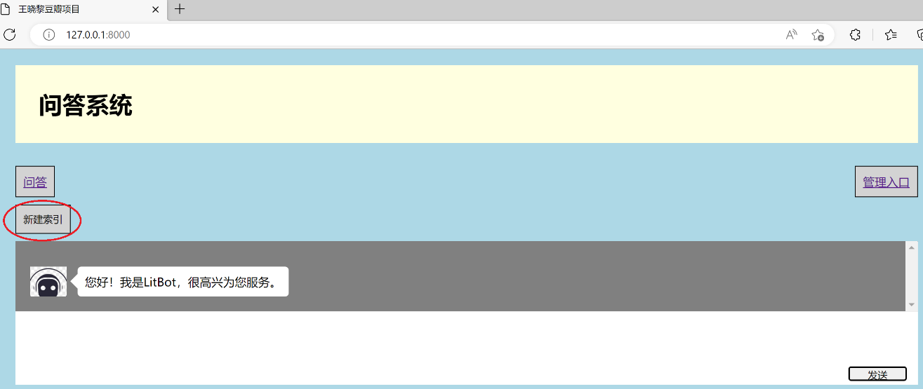

2.3.1.2定义JS事件
创建JS文件：在static/js/ WXLsearch.js”中，添加按钮相应事件。
代码：
$(document).ready(function(){
// 点击索引按钮，发请求
$("#submit2index").on("click", function () {
$.ajax({
type: "post",
url: "/buildindex",
data: {"id": $("#submit2index").attr("id")},
dataType: "json",
beforeSend: function() {
// 设置disabled阻止用户继续点击
$("#submit2index").attr("disabled", "disabled");
},
complete: function () {
// 请求完成移除 disabled 属性
$("#submit2index").removeAttr("disabled");
},
success: function(result){
if(result.status == 200){
console.log(result.text);
}else{
alert("索引失败");
}
},
error: function (jqXHR, textStatus, e) {
alert("提交异常："+e);
}
});
})
})

在movierecommendation/url.py中定义路由：
#添加路由
url(r'^buildindex', views.buildindex, name='questionIndex'),
在doubanrecommendation/url.py中定义路由：
#添加路由
url(r'^buildindex', views.buildindex),

2.3.1.3定义页面响应代码
在movierecommendation/views.py中定义相应页面：
代码：
from collections import defaultdict

# 定义索引请求链接.
@csrf_exempt
def buildindex(request):
res = {
'status': 404,
'text': 'Unknown request!'
}
if request.method == 'POST':
name = request.POST['id']
if name == 'submit2index':
# 此处添加预处理、中文分词和建立索引的代码
res = {
'status': 200,
'text': 'Index successfully!'
}
return HttpResponse(json.dumps(res), content_type='application/json')

2.3.2中文分词与建立索引
          - 预处理和中文分词
分词就是将一段连续的文本按照一定的规范重新组合成词序列的过程。常见的中文分词工具有许多，本实验使用jieba库用于中文分词（注意先用pip install jieba安装库）。
注意下面分词代码中的变量要根据自己新建表的命名修改。
jieba.cut(text, cut_all=False)：
text:需要分词的字符串；
cut_all: 用来控制是否采用全模式，默认是False，即精确模式
代码：
from django.conf import settings
import os
import re
import jieba

# 初始化停用词列表
# 注意：下载一个完整的stopwords.txt用于本次任务。此处只是一个简单的示例文件
stopwords = []
static_filepath = os.path.join(settings.STATIC_ROOT, 'refs')
file_path = os.path.join(static_filepath, 'stopwords.txt')
for word in open(file_path, encoding='utf-8'):
stopwords.append(word.strip())
# 获取所有问题的文本属性用于索引
question_list = QuestionAnswerKB.objects.values('id', 'question')
all_keywords = []
question_set = dict()
for question in question_list:
question_id = question['id']
text = question['question']
# 正则表达式去除非文字和数字的字符
question_text = re.sub(r'[^\w]+', '', text.strip())
cut_text=jieba.cut(question_text, cut_all=False)
keywordlist = []
for word in cut_text:
# 此处去停用词
if word not in stopwords:
keywordlist.append(word)
all_keywords.extend(keywordlist)
question_set[question_id] = keywordlist
# 利用set删除重复keywords
set_all_keywords = set(all_keywords)

          - 建立倒排索引
在去掉与任务无关的停用词后，实现倒排索引：
# 建立倒排索引
for term in set_all_keywords:
temp=[]
for m_id in question_set.keys():
cut_text = question_set[m_id]
if term in cut_text:
temp.append(m_id)
          - 保存索引到数据库
创建索引数据表：修改“models.py”，创建一张新表用于存储倒排索引。
代码：
# 创建索引表
class QuestionIndex(models.Model):
keyword = models.CharField(max_length=256)
doclist = models.TextField()
def __str__(self):
return self.keyword
创建后的表格如果想要在Django后台管理系统进行管理，就需要在admin.py里头注册
class IndexResource(resources.ModelResource):
class Meta:
model = QuestionIndex
export_order = ('keyword', 'doclist')

@admin.register(QuestionIndex)
class QuestionIndexAdmin(ImportExportModelAdmin):
list_display = ('keyword', 'doclist')
search_fields = ('keyword', 'doclist')
resource_class = IndexResource
在命令行输入“python manage.py makemigrations”创建迁移文件
输出：
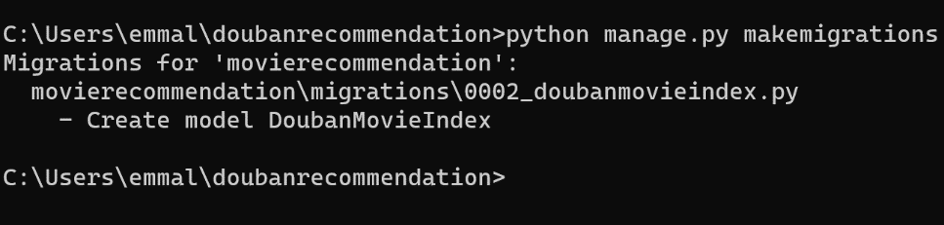
在命令行输入“python manage.py migrate”完成迁移文件的导入
输出：
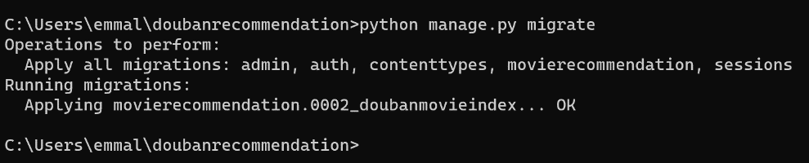
将索引后的数据保存进表格：
代码：
from movierecommendation.models import QuestionIndex

# 存储索引到数据库
try:
exist_list = QuestionIndex.objects.get(keyword=term)
exist_list.question_doclist = json.dumps(temp)
exist_list.save()
except ObjectDoesNotExist:
new_list = QuestionIndex(keyword=term, doclist=json.dumps(temp))
new_list.save()
从首页的“管理入口”登录后台管理系统，可以看到：
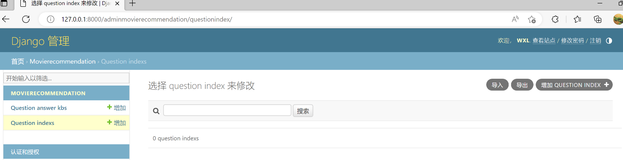
从首页点击“新建索引”按钮，系统就会重新自动建立索引，更新索引表格:
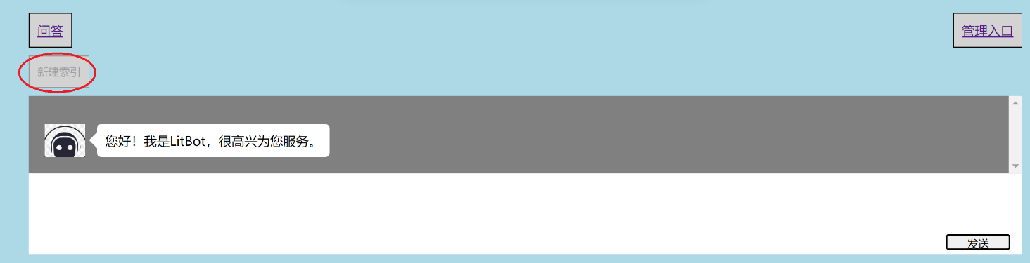

命令行窗口可以看到建索引的中间输出结果，自己查看。
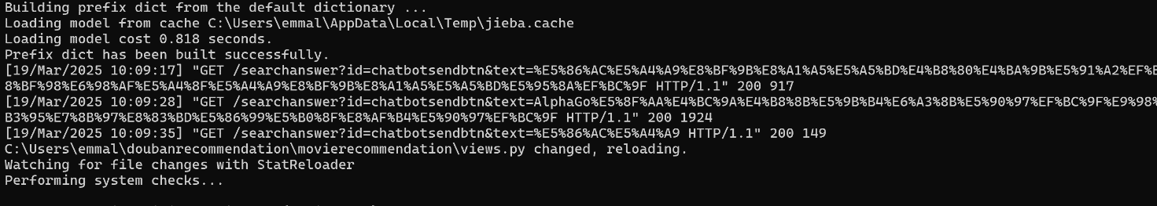
从首页的“管理入口”登录后台管理系统，可以看到：
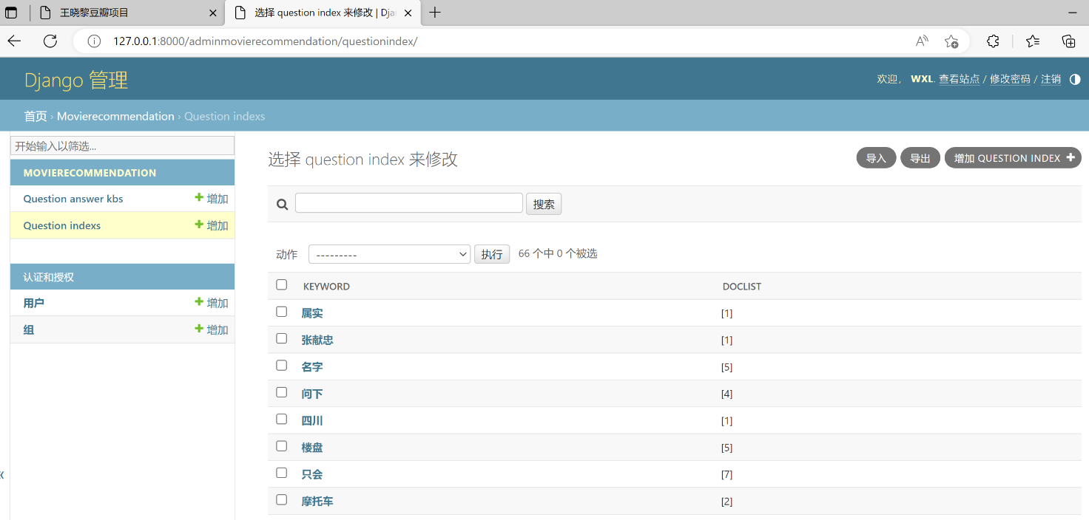

在WXLsearch.js中加入代码在前端页面添加基于索引检索反馈的结果：
// 点击发送按钮，发请求
$("#chatbotsendbtn").on("click", function () {
var searchtext = $.trim($('#chattextarea').val());
if (searchtext == "") {
alert("请输入您的问题");
return;
}

// 将问题添加到聊天窗口的末尾
var question_html = '<div class="item item-right">'
+ '<div class="bubble bubble-right">' + searchtext + '</div>'
+ '<div class="avatar avatar-user"></div>'
+ '</div>';
$('.content').append(question_html);
// 清空问题文本框
$('#chattextarea').val('');
$('#chattextarea').focus();
// 滚动条置底
var height = $('.content').scrollTop();
$(".content").scrollTop(height);

$.ajax({
type: "get",
url: "/searchanswer",
data: {
"id": $("#chatbotsendbtn").attr("id"),
"text": searchtext
},
dataType: "json",
beforeSend: function() {
// 设置disabled阻止用户继续点击
$("#chatbotsendbtn").attr("disabled", "disabled");
},
complete: function () {
// 请求完成移除 disabled 属性
$("#chatbotsendbtn").removeAttr("disabled");
},
success: function(result){
if(result.status == 200){
// 注意：实验三修改了此处代码添加了精确匹配和基于索引检索的结果对比
// 将答案1添加到聊天窗口的末尾
var answer_html = '<div class="item item-left">'
+ '<div class="avatar avatar-bot"></div>'
+ '<div class="bubble bubble-left">' + '精确匹配答案：<br>' + result.answer_exact + '</div>'
+ '</div>';
$('.content').append(answer_html);

// 将答案2添加到聊天窗口的末尾
var answer_html_app = '<div class="item item-left">'
+ '<div class="avatar avatar-bot"></div>'
+ '<div class="bubble bubble-left">' + '基于词频的答案：<br>' + result.answer_app + '</div>'
+ '</div>';
$('.content').append(answer_html_app);

// 滚动条置底
var height = $('.content').scrollTop();
$(".content").scrollTop(height);
console.log("检索答案成功");
}
else{
// 将答案添加到聊天窗口的末尾
var answer_html = '<div class="item item-left">'
+ '<div class="avatar avatar-bot"></div>'
+ '<div class="bubble bubble-left">对不起！我不明白您的问题，可以换种问法吗？</div>'
+ '</div>';
$('.content').append(answer_html);
// 滚动条置底
var height = $('.content').scrollTop();
$(".content").scrollTop(height);
console.log("检索不到答案");
}
},
error: function (jqXHR, textStatus, e) {
alert("提交异常："+e);
}
});
})

在views.py中修改检索按钮的响应函数，反馈基于索引的检索答案给前端聊天窗口：
from collections import defaultdict

# 定义问答检索请求链接.
@csrf_exempt
def searchanswer(request):
res = {
'status': 404,
'text': 'Unknown request!',
'answer_exact': '检索不到答案',
'answer_app': '检索不到答案'
}
if request.method == 'GET':
name = request.GET['id']
if name == 'chatbotsendbtn':
try:
# 获取前端的问题文本
text = request.GET['text']
if not text:
res['status'] = 400
res['text'] = '问题不能为空！'
return HttpResponse(json.dumps(res), content_type='application/json')

res['status'] = 201
res['text'] = text

try:
# 检索问题，匹配答案
# 精确检索太苛刻了，如何实现近似问题检索？
qa_rec_exact = QuestionAnswerKB.objects.get(question=text)
if qa_rec_exact:
res['status'] = 200
res['answer_exact'] = qa_rec_exact.answer
except QuestionAnswerKB.DoesNotExist:
res['status'] = 201

# 基于索引的检索结果
# 这里实现了基于词频作为文档权重的排序
# 如何实现其他排序算法呢？
terms = jieba.lcut(text) # 分词
terms = [term for term in terms if term.strip()] # 过滤空字符

# 统计关键词匹配次数
doc_scores = defaultdict(int) # 记录每个文档的匹配得分
for term in terms:
try:
# 查询倒排索引
index_entry = QuestionIndex.objects.get(keyword=term)
doc_ids = json.loads(index_entry.doclist) # 获取包含该关键词的文档列表
for doc_id in doc_ids:
doc_scores[doc_id] += 1
except QuestionIndex.DoesNotExist:
continue # 关键词不存在于索引中，跳过

# 根据匹配得分排序
if doc_scores:
# 按得分从高到低排序
sorted_docs = sorted(doc_scores.items(), key=lambda x: x[1], reverse=True)
# 获取得分最高的文档ID
best_doc_id = sorted_docs[0][0]
# 查询对应的问答记录
qa_rec_app = QuestionAnswerKB.objects.get(id=best_doc_id)
if qa_rec_app:
res['status'] = 200
res['answer_app'] = qa_rec_app.answer

except ObjectDoesNotExist:
res['status'] = 201

return HttpResponse(json.dumps(res), content_type='application/json')

在前端问答页面测试效果如下：
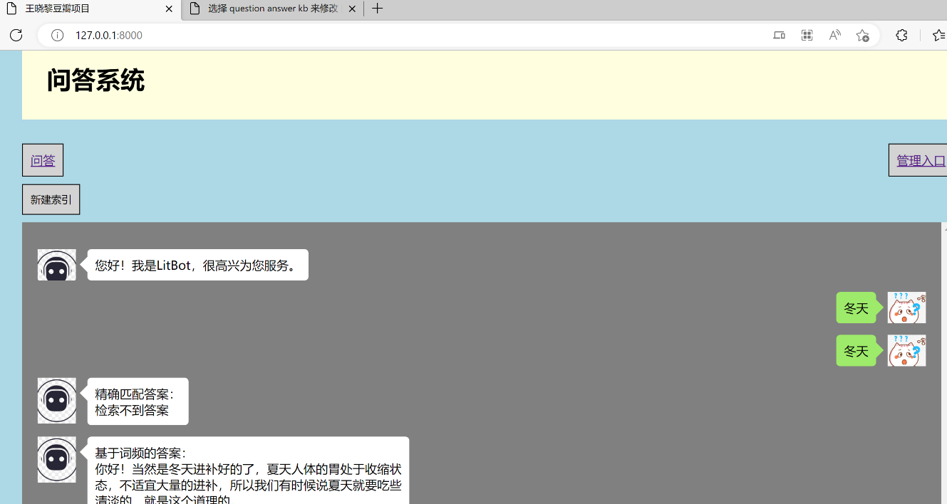

实验小结
本实验我们对问答数据进行了数据预处理和索引，主要包括中文分词、去特殊字符、去停用词。并对处理好的数据进行检索，主要介绍了基于倒排索引的关键词精确匹配方法。

思考题
接下来，请大家根据上面的学习内容，使用自己作业一下载的问答数据（需要1000000以上），完成作业二的相关实验内容。

